OBMEP NA ESCOLA
PÓLO MAJOR JOÃO PEREIRA - 1º Encontro 24/06/16
Análise combinatória e geometria plana
A análise combinatória é a área da Matemática que trata dos problemas de contagem.
Observe a seguinte situação:
Para a eleição da Associação de Pais e Mestres da escola, há três candidatos a presidente e dois a vice-presidente.
Candidatos a presidente: Arnaldo (A), Fábio (F) e Carmem (C)
Candidatos a vice-presidente: Beatriz (B) e Dárcio (D)
Sendo as eleições de presidente e vice-presidente independentes, quais os possíveis resultados dessa eleição?
Veja o esquema:
Presidente Vice-presidente Resultados possíveis
B AB

6 resultados possíveis
A D AD

B FB
F D FD

C B CB
D CD
A esse esquema damos o nome de árvore das possibilidades.

Princípio fundamental da contagem (PFC)
ENUNCIADO:
Um acontecimento é composto de duas etapas sucessivas e independentes. A primeira etapa pode ocorrer de m modos distintos; em seguida, a segunda etapa pode ocorrer de n modos distintos. Nestas condições, dizemos que “ o número de maneiras distintas de ocorrer este acontecimento é igual ao produto m.n”
Exemplos:
1º) Existem duas estradas que ligam as cidades A e B e 3 estradas que ligam B e C. De quantas formas distintas é possível ir de A até C passando por B?
2º) Quantos são os números de quatro algarismos distintos formados somente por algarismos ímpares?
3º) Quantos números diferentes e de três algarismos distintos, existem no sistema decimal de numeração?
4º) Quantos números pares e de três algarismos podemos formar com os algarismos 1,2,3,4,5,6 e 9 ?
5º) Os números de telefones de uma cidade têm 8 algarismos. Determine a quantidade máxima de telefones a serem instalados, sabendo que os números não devem começar com zero.

1ª LISTA DE EXERCÍCIOS
1)Uma moeda é lançada três vezes. Qual o número de sequências possíveis de cara e coroa? 8
2) Quatro atletas participam de uma corrida. Quantos resultados existem para o 1º, 2º e 3º lugares? 24
3) Um edifício tem 8 portas. De quantas formas uma pessoa poderá entrar no edifício e sair por uma porta diferente da que usou para entrar? 56
4)Um homem possui 10 ternos, 12 camisas e 5 pares de sapatos. De quantas formas poderá ele se vestir com um terno, uma camisa e um par de sapatos? 600
5) Quantos automóveis podem ser licenciados se cada placa contém duas letras e quatro dígitos? 26².10⁴
6) De quantos modos podemos colorir, em um mapa, os três estados da região Sul, dispondo de seis cores e devendo usar uma delas para cada estado?120
7) Um salão tem dez portas. Pergunta-se:
a) Quantas são as possibilidades de uma pessoa entrar por uma porta e sair pela outra?90
b) Quantas são as possibilidades de uma pessoa entrar e sair?100

8) ) Calcular o número de anagramas da palavra AMOR.
Observação: Anagramas são palavras obtidas a partir de uma outra, quando se trocam as posições de suas letras, não importando se essas palavras tenham sentido ou não. Assim , ROMA ,MORA , RAMO, AOMR , são exemplos de anagramas da palavra AMOR.
9) Quantos anagramas tem a palavra MATRIZ?
10) Quantos são os anagramas da palavra FÓRMULA?
11) Um quadrado e um retângulo têm a mesma área. Os lados do retângulo são expressos por números naturais consecutivos, enquanto que o quadrado tem 2$\sqrt{5}$ centímetros de lado. Assim, o perímetro, em centímetros, do retângulo é:
(A) 16 (B)18 (C) 12 (D) 20 (E) 24
12) A medida do raio de uma circunferência inscrita em um trapézio isósceles de bases 16 e 36 é um número:
(A) múltiplo de 5 (B) irracional (C) par (D) primo (E) múltiplo de 9

13) Calcule a área da parte colorida mais escura das seguintes figuras planas.
a) b) c)
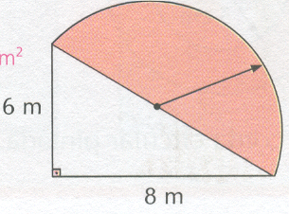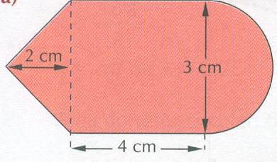
Lado 20 cm

14) Os pontos E e F estão nos lados AD e BC, respectivamente, do quadrado ABCD. Sabendo que BE = EF = F D = 30, encontre a área do quadrado.
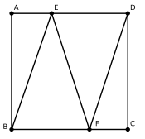

15) a) Na figura abaixo, há três quadrados de lados 9, 6 e x. Determine o valor de x.
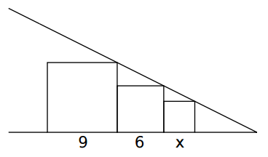

Professor Paulo Sérgio da Silva

